Описание алгоритмов сортировки и сравнение их производительности

Описание основных сортировок
Сортировка пузырьком / Bubble sort
Будем идти по массиву слева направо. Если текущий элемент больше следующего, меняем их местами. Делаем так, пока массив не будет отсортирован. Заметим, что после первой итерации самый большой элемент будет находиться в конце массива, на правильном месте. После двух итераций на правильном месте будут стоять два наибольших элемента, и так далее. Очевидно, не более чем после n итераций массив будет отсортирован. Таким образом, асимптотика в худшем и среднем случае – O(n²), в лучшем случае – O(n).
Реализация:
void bubblesort(int* l, int* r) {
int sz = r - l;
if (sz <= 1) return;
bool b = true;
while (b) {
b = false;
for (int* i = l; i + 1 < r; i++) {
if (*i > *(i + 1)) {
swap(*i, *(i + 1));
b = true;
}
}
r--;
}
}

Шейкерная сортировка / Shaker sort
(также известна как сортировка перемешиванием и коктейльная сортировка). Заметим, что сортировка пузырьком работает медленно на тестах, в которых маленькие элементы стоят в конце (их еще называют «черепахами»). Такой элемент на каждом шаге алгоритма будет сдвигаться всего на одну позицию влево. Поэтому будем идти не только слева направо, но и справа налево. Будем поддерживать два указателя begin и end, обозначающих, какой отрезок массива еще не отсортирован. На очередной итерации при достижении end вычитаем из него единицу и движемся справа налево, аналогично, при достижении begin прибавляем единицу и двигаемся слева направо. Асимптотика у алгоритма такая же, как и у сортировки пузырьком, однако реальное время работы лучше.
Реализация:
void shakersort(int* l, int* r) {
int sz = r - l;
if (sz <= 1) return;
bool b = true;
int* beg = l - 1;
int* end = r - 1;
while (b) {
b = false;
beg++;
for (int* i = beg; i < end; i++) {
if (*i > *(i + 1)) {
swap(*i, *(i + 1));
b = true;
}
}
if (!b) break;
end--;
for (int* i = end; i > beg; i--) {
if (*i < *(i - 1)) {
swap(*i, *(i - 1));
b = true;
}
}
}
}

Сортировка расческой / Comb sort
Еще одна модификация сортировки пузырьком. Для того, чтобы избавиться от «черепах», будем переставлять элементы, стоящие на расстоянии. Зафиксируем его и будем идти слева направо, сравнивая элементы, стоящие на этом расстоянии, переставляя их, если необходимо. Очевидно, это позволит «черепахам» быстро добраться в начало массива. Оптимально изначально взять расстояние равным длине массива, а далее делить его на некоторый коэффициент, равный примерно 1.247. Когда расстояние станет равно единице, выполняется сортировка пузырьком. В лучшем случае асимптотика равна O(nlogn), в худшем – O(n²). Какая асимптотика в среднем мне не очень понятно, на практике похоже на O(nlogn).
Реализация:
void combsort(int* l, int* r) {
int sz = r - l;
if (sz <= 1) return;
double k = 1.2473309;
int step = sz - 1;
while (step > 1) {
for (int* i = l; i + step < r; i++) {
if (*i > *(i + step))
swap(*i, *(i + step));
}
step /= k;
}
bool b = true;
while (b) {
b = false;
for (int* i = l; i + 1 < r; i++) {
if (*i > *(i + 1)) {
swap(*i, *(i + 1));
b = true;
}
}
}
}
Об этих сортировках (пузырьком, шейкерной и расческой) также можно почитать здесь.

Сортировка вставками / Insertion sort
Создадим массив, в котором после завершения алгоритма будет лежать ответ. Будем поочередно вставлять элементы из исходного массива так, чтобы элементы в массиве-ответе всегда были отсортированы. Асимптотика в среднем и худшем случае – O(n²), в лучшем – O(n). Реализовывать алгоритм удобнее по-другому (создавать новый массив и реально что-то вставлять в него относительно сложно): просто сделаем так, чтобы отсортирован был некоторый префикс исходного массива, вместо вставки будем менять текущий элемент с предыдущим, пока они стоят в неправильном порядке.
Реализация:
void insertionsort(int* l, int* r) {
for (int *i = l + 1; i < r; i++) {
int* j = i;
while (j > l && *(j - 1) > *j) {
swap(*(j - 1), *j);
j--;
}
}
}

Сортировка Шелла / Shellsort
Используем ту же идею, что и сортировка с расческой, и применим к сортировке вставками. Зафиксируем некоторое расстояние. Тогда элементы массива разобьются на классы – в один класс попадают элементы, расстояние между которыми кратно зафиксированному расстоянию. Отсортируем сортировкой вставками каждый класс. В отличие от сортировки расческой, неизвестен оптимальный набор расстояний. Существует довольно много последовательностей с разными оценками. Последовательность Шелла – первый элемент равен длине массива, каждый следующий вдвое меньше предыдущего. Асимптотика в худшем случае – O(n²). Последовательность Хиббарда – 2^{n} — 1, асимптотика в худшем случае – O(n^{1,5}), последовательность Седжвика (формула нетривиальна, можете ее посмотреть по ссылке ниже) — O(n^{4/3}), Пратта (все произведения степеней двойки и тройки) — O(nlog²n). Отмечу, что все эти последовательности нужно рассчитать только до размера массива и запускать от большего от меньшему (иначе получится просто сортировка вставками). Также я провел дополнительное исследование и протестировал разные последовательности вида s_{i} = a * s_{i — 1} + k * s_{i — 1} (отчасти это было навеяно эмпирической последовательностью Циура – одной из лучших последовательностей расстояний для небольшого количества элементов). Наилучшими оказались последовательности с коэффициентами a = 3, k = 1/3; a = 4, k = 1/4 и a = 4, k = -1/5.
Несколько полезных ссылок:
Сортировка Шелла в русскоязычной Википедии
Сортировка Шелла в англоязычной Википедии
Статья на Хабре
Реализации:
void shellsort(int* l, int* r) {
int sz = r - l;
int step = sz / 2;
while (step >= 1) {
for (int *i = l + step; i < r; i++) {
int *j = i;
int *diff = j - step;
while (diff >= l && *diff > *j) {
swap(*diff, *j);
j = diff;
diff = j - step;
}
}
step /= 2;
}
}
void shellsorthib(int* l, int* r) {
int sz = r - l;
if (sz <= 1) return;
int step = 1;
while (step < sz) step <<= 1;
step >>= 1;
step--;
while (step >= 1) {
for (int *i = l + step; i < r; i++) {
int *j = i;
int *diff = j - step;
while (diff >= l && *diff > *j) {
swap(*diff, *j);
j = diff;
diff = j - step;
}
}
step /= 2;
}
}
int steps[100];
void shellsortsedgwick(int* l, int* r) {
int sz = r - l;
steps[0] = 1;
int q = 1;
while (steps[q - 1] * 3 < sz) {
if (q % 2 == 0)
steps[q] = 9 * (1 << q) - 9 * (1 << (q / 2)) + 1;
else
steps[q] = 8 * (1 << q) - 6 * (1 << ((q + 1) / 2)) + 1;
q++;
}
q--;
for (; q >= 0; q--) {
int step = steps[q];
for (int *i = l + step; i < r; i++) {
int *j = i;
int *diff = j - step;
while (diff >= l && *diff > *j) {
swap(*diff, *j);
j = diff;
diff = j - step;
}
}
}
}
void shellsortpratt(int* l, int* r) {
int sz = r - l;
steps[0] = 1;
int cur = 1, q = 1;
for (int i = 1; i < sz; i++) {
int cur = 1 << i;
if (cur > sz / 2) break;
for (int j = 1; j < sz; j++) {
cur *= 3;
if (cur > sz / 2) break;
steps[q++] = cur;
}
}
insertionsort(steps, steps + q);
q--;
for (; q >= 0; q--) {
int step = steps[q];
for (int *i = l + step; i < r; i++) {
int *j = i;
int *diff = j - step;
while (diff >= l && *diff > *j) {
swap(*diff, *j);
j = diff;
diff = j - step;
}
}
}
}
void myshell1(int* l, int* r) {
int sz = r - l, q = 1;
steps[0] = 1;
while (steps[q - 1] < sz) {
int s = steps[q - 1];
steps[q++] = s * 4 + s / 4;
}
q--;
for (; q >= 0; q--) {
int step = steps[q];
for (int *i = l + step; i < r; i++) {
int *j = i;
int *diff = j - step;
while (diff >= l && *diff > *j) {
swap(*diff, *j);
j = diff;
diff = j - step;
}
}
}
}
void myshell2(int* l, int* r) {
int sz = r - l, q = 1;
steps[0] = 1;
while (steps[q - 1] < sz) {
int s = steps[q - 1];
steps[q++] = s * 3 + s / 3;
}
q--;
for (; q >= 0; q--) {
int step = steps[q];
for (int *i = l + step; i < r; i++) {
int *j = i;
int *diff = j - step;
while (diff >= l && *diff > *j) {
swap(*diff, *j);
j = diff;
diff = j - step;
}
}
}
}
void myshell3(int* l, int* r) {
int sz = r - l, q = 1;
steps[0] = 1;
while (steps[q - 1] < sz) {
int s = steps[q - 1];
steps[q++] = s * 4 - s / 5;
}
q--;
for (; q >= 0; q--) {
int step = steps[q];
for (int *i = l + step; i < r; i++) {
int *j = i;
int *diff = j - step;
while (diff >= l && *diff > *j) {
swap(*diff, *j);
j = diff;
diff = j - step;
}
}
}
}

Сортировка деревом / Tree sort
Будем вставлять элементы в двоичное дерево поиска. После того, как все элементы вставлены достаточно обойти дерево в глубину и получить отсортированный массив. Если использовать сбалансированное дерево, например красно-черное, асимптотика будет равна O(nlogn) в худшем, среднем и лучшем случае. В реализации использован контейнер multiset.
Здесь можно почитать про деревья поиска:
Википедия
Статья на Хабре
И ещё статья на Хабре
Реализация:
void treesort(int* l, int* r) {
multiset<int> m;
for (int *i = l; i < r; i++)
m.insert(*i);
for (int q : m)
*l = q, l++;
}

Гномья сортировка / Gnome sort
Алгоритм похож на сортировку вставками. Поддерживаем указатель на текущий элемент, если он больше предыдущего или он первый — смещаем указатель на позицию вправо, иначе меняем текущий и предыдущий элементы местами и смещаемся влево.
Реализация:
void gnomesort(int* l, int* r) {
int *i = l;
while (i < r) {
if (i == l || *(i - 1) <= *i) i++;
else swap(*(i - 1), *i), i--;
}
}

Сортировка выбором / Selection sort
На очередной итерации будем находить минимум в массиве после текущего элемента и менять его с ним, если надо. Таким образом, после i-ой итерации первые i элементов будут стоять на своих местах. Асимптотика: O(n²) в лучшем, среднем и худшем случае. Нужно отметить, что эту сортировку можно реализовать двумя способами – сохраняя минимум и его индекс или просто переставляя текущий элемент с рассматриваемым, если они стоят в неправильном порядке. Первый способ оказался немного быстрее, поэтому он и реализован.
Реализация:
void selectionsort(int* l, int* r) {
for (int *i = l; i < r; i++) {
int minz = *i, *ind = i;
for (int *j = i + 1; j < r; j++) {
if (*j < minz) minz = *j, ind = j;
}
swap(*i, *ind);
}
}

Пирамидальная сортировка / Heapsort
Развитие идеи сортировки выбором. Воспользуемся структурой данных «куча» (или «пирамида», откуда и название алгоритма). Она позволяет получать минимум за O(1), добавляя элементы и извлекая минимум за O(logn). Таким образом, асимптотика O(nlogn) в худшем, среднем и лучшем случае. Реализовывал кучу я сам, хотя в С++ и есть контейнер priority_queue, поскольку этот контейнер довольно медленный.
Почитать про кучу можно здесь:
Википедия
Статья на Хабре
Реализация:
template <class T>
class heap {
public:
int size() {
return n;
}
int top() {
return h[0];
}
bool empty() {
return n == 0;
}
void push(T a) {
h.push_back(a);
SiftUp(n);
n++;
}
void pop() {
n--;
swap(h[n], h[0]);
h.pop_back();
SiftDown(0);
}
void clear() {
h.clear();
n = 0;
}
T operator [] (int a) {
return h[a];
}
private:
vector<T> h;
int n = 0;
void SiftUp(int a) {
while (a) {
int p = (a - 1) / 2;
if (h[p] > h[a]) swap(h[p], h[a]);
else break;
a--; a /= 2;
}
}
void SiftDown(int a) {
while (2 * a + 1 < n) {
int l = 2 * a + 1, r = 2 * a + 2;
if (r == n) {
if (h[l] < h[a]) swap(h[l], h[a]);
break;
}
else if (h[l] <= h[r]) {
if (h[l] < h[a]) {
swap(h[l], h[a]);
a = l;
}
else break;
}
else if (h[r] < h[a]) {
swap(h[r], h[a]);
a = r;
}
else break;
}
}
};
void heapsort(int* l, int* r) {
heap<int> h;
for (int *i = l; i < r; i++) h.push(*i);
for (int *i = l; i < r; i++) {
*i = h.top();
h.pop();
}
}

Быстрая сортировка / Quicksort
Выберем некоторый опорный элемент. После этого перекинем все элементы, меньшие его, налево, а большие – направо. Рекурсивно вызовемся от каждой из частей. В итоге получим отсортированный массив, так как каждый элемент меньше опорного стоял раньше каждого большего опорного. Асимптотика: O(nlogn) в среднем и лучшем случае, O(n²). Наихудшая оценка достигается при неудачном выборе опорного элемента. Моя реализация этого алгоритма совершенно стандартна, идем одновременно слева и справа, находим пару элементов, таких, что левый элемент больше опорного, а правый меньше, и меняем их местами. Помимо чистой быстрой сортировки, участвовала в сравнении и сортировка, переходящая при малом количестве элементов на сортировку вставками. Константа подобрана тестированием, а сортировка вставками — наилучшая сортировка, подходящая для этой задачи (хотя не стоит из-за этого думать, что она самая быстрая из квадратичных).
Реализация:
void quicksort(int* l, int* r) {
if (r - l <= 1) return;
int z = *(l + (r - l) / 2);
int* ll = l, *rr = r - 1;
while (ll <= rr) {
while (*ll < z) ll++;
while (*rr > z) rr--;
if (ll <= rr) {
swap(*ll, *rr);
ll++;
rr--;
}
}
if (l < rr) quicksort(l, rr + 1);
if (ll < r) quicksort(ll, r);
}
void quickinssort(int* l, int* r) {
if (r - l <= 32) {
insertionsort(l, r);
return;
}
int z = *(l + (r - l) / 2);
int* ll = l, *rr = r - 1;
while (ll <= rr) {
while (*ll < z) ll++;
while (*rr > z) rr--;
if (ll <= rr) {
swap(*ll, *rr);
ll++;
rr--;
}
}
if (l < rr) quickinssort(l, rr + 1);
if (ll < r) quickinssort(ll, r);
}

Сортировка слиянием / Merge sort
Сортировка, основанная на парадигме «разделяй и властвуй». Разделим массив пополам, рекурсивно отсортируем части, после чего выполним процедуру слияния: поддерживаем два указателя, один на текущий элемент первой части, второй – на текущий элемент второй части. Из этих двух элементов выбираем минимальный, вставляем в ответ и сдвигаем указатель, соответствующий минимуму. Слияние работает за O(n), уровней всего logn, поэтому асимптотика O(nlogn). Эффективно заранее создать временный массив и передать его в качестве аргумента функции. Эта сортировка рекурсивна, как и быстрая, а потому возможен переход на квадратичную при небольшом числе элементов.
Реализация:
void merge(int* l, int* m, int* r, int* temp) {
int *cl = l, *cr = m, cur = 0;
while (cl < m && cr < r) {
if (*cl < *cr) temp[cur++] = *cl, cl++;
else temp[cur++] = *cr, cr++;
}
while (cl < m) temp[cur++] = *cl, cl++;
while (cr < r) temp[cur++] = *cr, cr++;
cur = 0;
for (int* i = l; i < r; i++)
*i = temp[cur++];
}
void _mergesort(int* l, int* r, int* temp) {
if (r - l <= 1) return;
int *m = l + (r - l) / 2;
_mergesort(l, m, temp);
_mergesort(m, r, temp);
merge(l, m, r, temp);
}
void mergesort(int* l, int* r) {
int* temp = new int[r - l];
_mergesort(l, r, temp);
delete temp;
}
void _mergeinssort(int* l, int* r, int* temp) {
if (r - l <= 32) {
insertionsort(l, r);
return;
}
int *m = l + (r - l) / 2;
_mergeinssort(l, m, temp);
_mergeinssort(m, r, temp);
merge(l, m, r, temp);
}
void mergeinssort(int* l, int* r) {
int* temp = new int[r - l];
_mergeinssort(l, r, temp);
delete temp;
}

Сортировка подсчетом / Counting sort
Создадим массив размера r – l, где l – минимальный, а r – максимальный элемент массива. После этого пройдем по массиву и подсчитаем количество вхождений каждого элемента. Теперь можно пройти по массиву значений и выписать каждое число столько раз, сколько нужно. Асимптотика – O(n + r — l). Можно модифицировать этот алгоритм, чтобы он стал стабильным: для этого определим место, где должно стоять очередное число (это просто префиксные суммы в массиве значений) и будем идти по исходному массиву слева направо, ставя элемент на правильное место и увеличивая позицию на 1. Эта сортировка не тестировалась, поскольку большинство тестов содержало достаточно большие числа, не позволяющие создать массив требуемого размера. Однако она, тем не менее, пригодилась.

Блочная сортировка / Bucket sort
(также известна как корзинная и карманная сортировка). Пусть l – минимальный, а r – максимальный элемент массива. Разобьем элементы на блоки, в первом будут элементы от l до l + k, во втором – от l + k до l + 2k и т.д., где k = (r – l) / количество блоков. В общем-то, если количество блоков равно двум, то данный алгоритм превращается в разновидность быстрой сортировки. Асимптотика этого алгоритма неясна, время работы зависит и от входных данных, и от количества блоков. Утверждается, что на удачных данных время работы линейно. Реализация этого алгоритма оказалась одной из самых трудных задач. Можно сделать это так: просто создавать новые массивы, рекурсивно их сортировать и склеивать. Однако такой подход все же довольно медленный и меня не устроил. В эффективной реализации используется несколько идей:
1) Не будем создавать новых массивов. Для этого воспользуемся техникой сортировки подсчетом – подсчитаем количество элементов в каждом блоке, префиксные суммы и, таким образом, позицию каждого элемента в массиве.
2) Не будем запускаться из пустых блоков. Занесем индексы непустых блоков в отдельный массив и запустимся только от них.
3) Проверим, отсортирован ли массив. Это не ухудшит время работы, так как все равно нужно сделать проход с целью нахождения минимума и максимума, однако позволит алгоритму ускориться на частично отсортированных данных, ведь элементы вставляются в новые блоки в том же порядке, что и в исходном массиве.
4) Поскольку алгоритм получился довольно громоздким, при небольшом количестве элементов он крайне неэффективен. До такой степени, что переход на сортировку вставками ускоряет работу примерно в 10 раз.
Осталось только понять, какое количество блоков нужно выбрать. На рандомизированных тестах мне удалось получить следующую оценку: 1500 блоков для 10⁷ элементов и 3000 для 10⁸. Подобрать формулу не удалось – время работы ухудшалось в несколько раз.
Реализация:
void _newbucketsort(int* l, int* r, int* temp) {
if (r - l <= 64) {
insertionsort(l, r);
return;
}
int minz = *l, maxz = *l;
bool is_sorted = true;
for (int *i = l + 1; i < r; i++) {
minz = min(minz, *i);
maxz = max(maxz, *i);
if (*i < *(i - 1)) is_sorted = false;
}
if (is_sorted) return;
int diff = maxz - minz + 1;
int numbuckets;
if (r - l <= 1e7) numbuckets = 1500;
else numbuckets = 3000;
int range = (diff + numbuckets - 1) / numbuckets;
int* cnt = new int[numbuckets + 1];
for (int i = 0; i <= numbuckets; i++)
cnt[i] = 0;
int cur = 0;
for (int* i = l; i < r; i++) {
temp[cur++] = *i;
int ind = (*i - minz) / range;
cnt[ind + 1]++;
}
int sz = 0;
for (int i = 1; i <= numbuckets; i++)
if (cnt[i]) sz++;
int* run = new int[sz];
cur = 0;
for (int i = 1; i <= numbuckets; i++)
if (cnt[i]) run[cur++] = i - 1;
for (int i = 1; i <= numbuckets; i++)
cnt[i] += cnt[i - 1];
cur = 0;
for (int *i = l; i < r; i++) {
int ind = (temp[cur] - minz) / range;
*(l + cnt[ind]) = temp[cur];
cur++;
cnt[ind]++;
}
for (int i = 0; i < sz; i++) {
int r = run[i];
if (r != 0) _newbucketsort(l + cnt[r - 1], l + cnt[r], temp);
else _newbucketsort(l, l + cnt[r], temp);
}
delete run;
delete cnt;
}
void newbucketsort(int* l, int* r) {
int *temp = new int[r - l];
_newbucketsort(l, r, temp);
delete temp;
}

Поразрядная сортировка / Radix sort
(также известна как цифровая сортировка). Существует две версии этой сортировки, в которых, на мой взгляд, мало общего, кроме идеи воспользоваться представлением числа в какой-либо системе счисления (например, двоичной).

LSD (least significant digit):
Представим каждое число в двоичном виде. На каждом шаге алгоритма будем сортировать числа таким образом, чтобы они были отсортированы по первым k * i битам, где k – некоторая константа. Из данного определения следует, что на каждом шаге достаточно стабильно сортировать элементы по новым k битам. Для этого идеально подходит сортировка подсчетом (необходимо 2^{k} памяти и времени, что немного при удачном выборе константы). Асимптотика: O(n), если считать, что числа фиксированного размера (а в противном случае нельзя было бы считать, что сравнение двух чисел выполняется за единицу времени). Реализация довольно проста.
Реализация:
int digit(int n, int k, int N, int M) {
return (n >> (N * k) & (M - 1));
}
void _radixsort(int* l, int* r, int N) {
int k = (32 + N - 1) / N;
int M = 1 << N;
int sz = r - l;
int* b = new int[sz];
int* c = new int[M];
for (int i = 0; i < k; i++) {
for (int j = 0; j < M; j++)
c[j] = 0;
for (int* j = l; j < r; j++)
c[digit(*j, i, N, M)]++;
for (int j = 1; j < M; j++)
c[j] += c[j - 1];
for (int* j = r - 1; j >= l; j--)
b[--c[digit(*j, i, N, M)]] = *j;
int cur = 0;
for (int* j = l; j < r; j++)
*j = b[cur++];
}
delete b;
delete c;
}
void radixsort(int* l, int* r) {
_radixsort(l, r, 8);
}

MSD (most significant digit):
На самом деле, некоторая разновидность блочной сортировки. В один блок будут попадать числа с равными k битами. Асимптотика такая же, как и у LSD версии. Реализация очень похожа на блочную сортировку, но проще. В ней используется функция digit, определенная в реализации LSD версии.
Реализация:
void _radixsortmsd(int* l, int* r, int N, int d, int* temp) {
if (d == -1) return;
if (r - l <= 32) {
insertionsort(l, r);
return;
}
int M = 1 << N;
int* cnt = new int[M + 1];
for (int i = 0; i <= M; i++)
cnt[i] = 0;
int cur = 0;
for (int* i = l; i < r; i++) {
temp[cur++] = *i;
cnt[digit(*i, d, N, M) + 1]++;
}
int sz = 0;
for (int i = 1; i <= M; i++)
if (cnt[i]) sz++;
int* run = new int[sz];
cur = 0;
for (int i = 1; i <= M; i++)
if (cnt[i]) run[cur++] = i - 1;
for (int i = 1; i <= M; i++)
cnt[i] += cnt[i - 1];
cur = 0;
for (int *i = l; i < r; i++) {
int ind = digit(temp[cur], d, N, M);
*(l + cnt[ind]) = temp[cur];
cur++;
cnt[ind]++;
}
for (int i = 0; i < sz; i++) {
int r = run[i];
if (r != 0) _radixsortmsd(l + cnt[r - 1], l + cnt[r], N, d - 1, temp);
else _radixsortmsd(l, l + cnt[r], N, d - 1, temp);
}
delete run;
delete cnt;
}
void radixsortmsd(int* l, int* r) {
int* temp = new int[r - l];
_radixsortmsd(l, r, 8, 3, temp);
delete temp;
}

Битонная сортировка / Bitonic sort:
Идея данного алгоритма заключается в том, что исходный массив преобразуется в битонную последовательность – последовательность, которая сначала возрастает, а потом убывает. Ее можно эффективно отсортировать следующим образом: разобьем массив на две части, создадим два массива, в первый добавим все элементы, равные минимуму из соответственных элементов каждой из двух частей, а во второй – равные максимуму. Утверждается, что получатся две битонные последовательности, каждую из которых можно рекурсивно отсортировать тем же образом, после чего можно склеить два массива (так как любой элемент первого меньше или равен любого элемента второго). Для того, чтобы преобразовать исходный массив в битонную последовательность, сделаем следующее: если массив состоит из двух элементов, можно просто завершиться, иначе разделим массив пополам, рекурсивно вызовем от половинок алгоритм, после чего отсортируем первую часть по порядку, вторую в обратном порядке и склеим. Очевидно, получится битонная последовательность. Асимптотика: O(nlog²n), поскольку при построении битонной последовательности мы использовали сортировку, работающую за O(nlogn), а всего уровней было logn. Также заметим, что размер массива должен быть равен степени двойки, так что, возможно, придется его дополнять фиктивными элементами (что не влияет на асимптотику).
Реализация:
void bitseqsort(int* l, int* r, bool inv) {
if (r - l <= 1) return;
int *m = l + (r - l) / 2;
for (int *i = l, *j = m; i < m && j < r; i++, j++) {
if (inv ^ (*i > *j)) swap(*i, *j);
}
bitseqsort(l, m, inv);
bitseqsort(m, r, inv);
}
void makebitonic(int* l, int* r) {
if (r - l <= 1) return;
int *m = l + (r - l) / 2;
makebitonic(l, m);
bitseqsort(l, m, 0);
makebitonic(m, r);
bitseqsort(m, r, 1);
}
void bitonicsort(int* l, int* r) {
int n = 1;
int inf = *max_element(l, r) + 1;
while (n < r - l) n *= 2;
int* a = new int[n];
int cur = 0;
for (int *i = l; i < r; i++)
a[cur++] = *i;
while (cur < n) a[cur++] = inf;
makebitonic(a, a + n);
bitseqsort(a, a + n, 0);
cur = 0;
for (int *i = l; i < r; i++)
*i = a[cur++];
delete a;
}

Timsort
Гибридная сортировка, совмещающая сортировку вставками и сортировку слиянием. Разобьем элементы массива на несколько подмассивов небольшого размера, при этом будем расширять подмассив, пока элементы в нем отсортированы. Отсортируем подмассивы сортировкой вставками, пользуясь тем, что она эффективно работает на отсортированных массивах. Далее будем сливать подмассивы как в сортировке слиянием, беря их примерно равного размера (иначе время работы приблизится к квадратичному). Для этого удобного хранить подмассивы в стеке, поддерживая инвариант — чем дальше от вершины, тем больше размер, и сливать подмассивы на верхушке только тогда, когда размер третьего по отдаленности от вершины подмассива больше или равен сумме их размеров. Асимптотика: O(n) в лучшем случае и O(nlogn) в среднем и худшем случае. Реализация нетривиальна, твердой уверенности в ней у меня нет, однако время работы она показала довольно неплохое и согласующееся с моими представлениями о том, как должна работать эта сортировка.
Подробнее timsort описан здесь:
Здесь
Здесь
Реализация:
void _timsort(int* l, int* r, int* temp) {
int sz = r - l;
if (sz <= 64) {
insertionsort(l, r);
return;
}
int minrun = sz, f = 0;
while (minrun >= 64) {
f |= minrun & 1;
minrun >>= 1;
}
minrun += f;
int* cur = l;
stack<pair<int, int*>> s;
while (cur < r) {
int* c1 = cur;
while (c1 < r - 1 && *c1 <= *(c1 + 1)) c1++;
int* c2 = cur;
while (c2 < r - 1 && *c2 >= *(c2 + 1)) c2++;
if (c1 >= c2) {
c1 = max(c1, cur + minrun - 1);
c1 = min(c1, r - 1);
insertionsort(cur, c1 + 1);
s.push({ c1 - cur + 1, cur });
cur = c1 + 1;
}
else {
c2 = max(c2, cur + minrun - 1);
c2 = min(c2, r - 1);
reverse(cur, c2 + 1);
insertionsort(cur, c2 + 1);
s.push({ c2 - cur + 1, cur });
cur = c2 + 1;
}
while (s.size() >= 3) {
pair<int, int*> x = s.top();
s.pop();
pair<int, int*> y = s.top();
s.pop();
pair<int, int*> z = s.top();
s.pop();
if (z.first >= x.first + y.first && y.first >= x.first) {
s.push(z);
s.push(y);
s.push(x);
break;
}
else if (z.first >= x.first + y.first) {
merge(y.second, x.second, x.second + x.first, temp);
s.push(z);
s.push({ x.first + y.first, y.second });
}
else {
merge(z.second, y.second, y.second + y.first, temp);
s.push({ z.first + y.first, z.second });
s.push(x);
}
}
}
while (s.size() != 1) {
pair<int, int*> x = s.top();
s.pop();
pair<int, int*> y = s.top();
s.pop();
if (x.second < y.second) swap(x, y);
merge(y.second, x.second, x.second + x.first, temp);
s.push({ y.first + x.first, y.second });
}
}
void timsort(int* l, int* r) {
int* temp = new int[r - l];
_timsort(l, r, temp);
delete temp;
}

Тестирование

Железо и система
Процессор: Intel Core i7-3770 CPU 3.40 GHz
ОЗУ: 8 ГБ
Тестирование проводилось на почти чистой системе Windows 10 x64, установленной за несколько дней до запуска. Использованная IDE – Microsoft Visual Studio 2015.

Тесты
Все тесты поделены на четыре группы. Первая группа – массив случайных чисел по разным модулям (10, 1000, 10⁵, 10⁷ и 10⁹). Вторая группа – массив, разбивающийся на несколько отсортированных подмассивов. Фактически брался массив случайных чисел по модулю 10⁹, а далее отсортировывались подмассивы размера, равного минимуму из длины оставшегося суффикса и случайного числа по модулю некоторой константы. Последовательность констант – 10, 100, 1000 и т.д. вплоть до размера массива. Третья группа – изначально отсортированный массив случайных чисел с некоторым числом «свопов» — перестановок двух случайных элементов. Последовательность количеств свопов такая же, как и в предыдущей группе. Наконец, последняя группа состоит из нескольких тестов с полностью отсортированным массивом (в прямом и обратном порядке), нескольких тестов с исходным массивом натуральных чисел от 1 до n, в котором несколько чисел заменены на случайное, и тестов с большим количеством повторений одного элемента (10%, 25%, 50%, 75% и 90%). Таким образом, тесты позволяют посмотреть, как сортировки работают на случайных и частично отсортированных массивах, что выглядит наиболее существенным. Четвертая группа во многом направлена против сортировок с линейным временем работы, которые любят последовательности случайных чисел. В конце статьи есть ссылка на файл, в котором подробно описаны все тесты.

Размер входных данных
Было бы довольно глупо сравнивать, например, сортировку с линейным временем работы и квадратичную, и запускать их на тестах одного размера. Поэтому каждая из групп тестов делится еще на четыре группы, размера 10⁵, 10⁶, 10⁷и 10⁸ элементов. Сортировки были разбиты на три группы, в первой – квадратичные (сортировка пузырьком, вставками, выбором, шейкерная и гномья), во второй – нечто среднее между логарифмическим временем и квадратом, (битонная, несколько видов сортировки Шелла и сортировка деревом), в третьей все остальные. Кого-то, возможно, удивит, что сортировка деревом попала не в третью группу, хотя ее асимптотика и O(nlogn), но, к сожалению, ее константа очень велика. Сортировки первой группы тестировались на тестах с 10⁵элементов, второй группы – на тестах с 10⁶и 10⁷, третьей – на тестах с 10⁷и 10⁸. Именно такие размеры данных позволяют как-то увидеть рост времени работы, при меньших размерах слишком велика погрешность, при больших алгоритм работает слишком долго (или же недостаток оперативной памяти). С первой группой я не стал заморачиваться, чтобы не нарушать десятикратное увеличение (10⁴ элементов для квадратичных сортировок слишком мало), в конце концов, сами по себе они представляют мало интереса.

Как проводилось тестирование
На каждом тесте было производилось 20 запусков, итоговое время работы – среднее по получившимся значениям. Почти все результаты были получены после одного запуска программы, однако из-за нескольких ошибок в коде и системных глюков (все же тестирование продолжалось почти неделю чистого времени) некоторые сортировки и тесты пришлось впоследствии перетестировать.

Тонкости реализации
Возможно, кого-то удивит, что в реализации самого процесса тестирования я не использовал указатели на функции, что сильно сократило бы код. Оказалось, что это заметно замедляет работу алгоритма (примерно на 5-10%). Поэтому я использовал отдельный вызов каждой функции (это, конечно, не отразилось бы на относительной скорости, но… все же хочется улучшить и абсолютную). По той же причине были заменены векторы на обычные массивы, не были использованы шаблоны и функции-компараторы. Все это более актуально для промышленного использования алгоритма, нежели его тестирования.

Результаты
Первая группа сортировок

Массив случайных чисел
овсем скучные результаты, даже частичная отсортированность при небольшом модуле почти незаметна.

Частично отсортированный массив
Уже гораздо интереснее. Обменные сортировки наиболее бурно отреагировали, шейкерная даже обогнала гномью. Сортировка вставками ускорилась только под самый конец. Сортировка выбором, конечно, работает совершенно также.

Здесь наконец-то проявила себя сортировка вставками, хотя рост скорости у шейкерной примерно такой же. Здесь проявилась слабость сортировки пузырьком — достаточно одного свопа, перемещающего маленький элемент в конец, и она уже работает медленно. Сортировка выбором оказалась почти в конце.

Изменения в перестановке
Группа почти ничем не отличается от предыдущей, поэтому результаты похожи. Однако сортировка пузырьком вырывается вперед, так как случайный элемент, вставленный в массив, скорее всего будет больше всех остальных, то есть за одну итерацию переместится в конец. Сортировка выбором стала аутсайдером.

Здесь все сортировки (кроме, конечно, сортировки выбором) работали почти одинаково, ускоряясь по мере увеличении количества повторов.
За счет своего абсолютного безразличия к массиву, сортировка выбором, работавшая быстрее всех на случайных данных, все же проиграла сортировке вставками. Гномья сортировка оказалась заметно хуже последней, из-за чего ее практическое применение сомнительно. Шейкерная и пузырьковая сортировки оказались медленнее всех.

Вторая группа сортировок

Массив случайных чисел

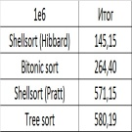
Сортировка Шелла с последовательностью Пратта ведет себя совсем странно, остальные более менее ясно. Сортировка деревом любит частично отсортированные массивы, но не любит повторов, возможно, поэтому самое
Здесь заметно, что у сортировок Шелла большая зависимость от частичной отсортированности, так как они ведут себя практически линейно, а остальные две только сильно падают на последних группах.

Итоговые результаты
Убедительное первое место заняла сортировка Шелла по Хиббарду, не уступив ни в одной промежуточной группе. Возможно, стоило ее отправить в первую группу сортировок, но… она слишком слаба для этого, да и тогда почти никого не было бы в группе. Битонная сортировка довольно уверенно заняла второе место. Третье место при миллионе элементах заняла другая сортировка Шелла, а при десяти миллионах сортировка деревом (асимптотика сказалась). Стоит обратить внимание, что при десятикратном увеличении размера входных данных все алгоритмы, кроме древесной сортировки, замедлились почти в 20 раз, а последняя всего лишь в 13.

Третья группа сортировок

Массив случайных чисел

Таблицы, 1е7 элементов
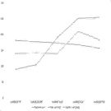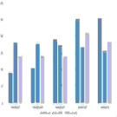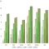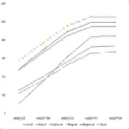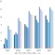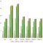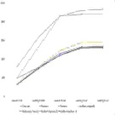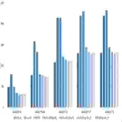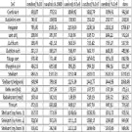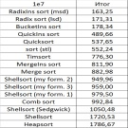

Таблицы, 1е8 элементов
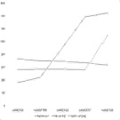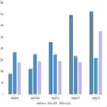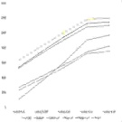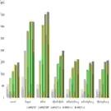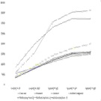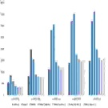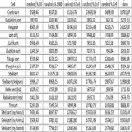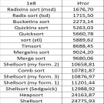
Почти все сортировки этой группы имеют почти одинаковую динамику. Почему же почти все сортировки ускоряются, когда массив частично отсортирован? Обменные сортировки работают быстрее потому, что надо делать меньше обменов, в сортировке Шелла выполняется сортировка вставками, которая сильно ускоряется на таких массивах, в пирамидальной сортировке при вставке элементов сразу завершается просеивание, в сортировке слиянием выполняется в лучшем случае вдвое меньше сравнений. Блочная сортировка работает тем лучше, чем меньше разность между минимальным и максимальным элементом. Принципиально отличается только поразрядная сортировка, которой все это безразлично. LSD-версия работает тем лучше, чем больший модуль. Динамика MSD-версия мне не ясна, то, что она сработала быстрее чем LSD удивило.

Частично отсортированный массив

Таблицы, 1е7 элементов
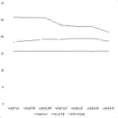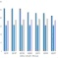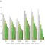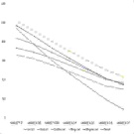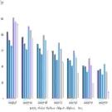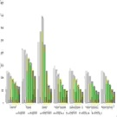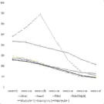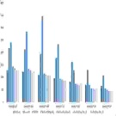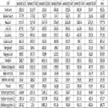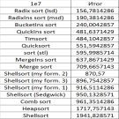

Таблицы, 1е8 элементов
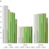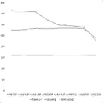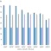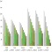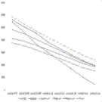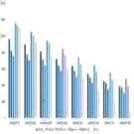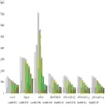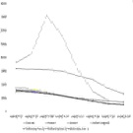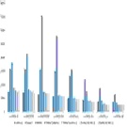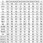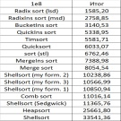
Здесь все тоже довольно понятно. Стало заметен алгоритм Timsort, на него отсортированность действует сильнее, чем на остальные. Это позволило этому алгоритму почти сравняться с оптимизированной версией быстрой сортировки. Блочная сортировка, несмотря на улучшение времени работы при частичной отсортированности, не смогла обогнать поразрядную сортировку.

Свопы

Таблицы, 1е7 элементов
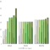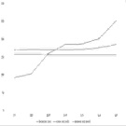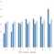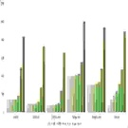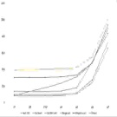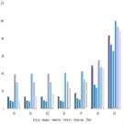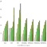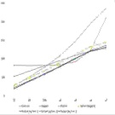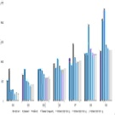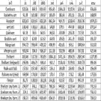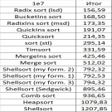

Таблицы, 1е8 элементов
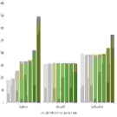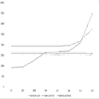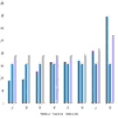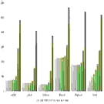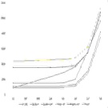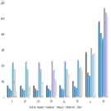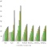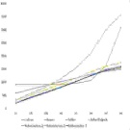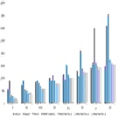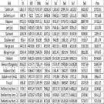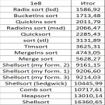
Здесь очень хорошо сработали быстрые сортировки. Это, скорее всего, объясняется удачным выбором опорного элемента. Все остальное почти также, как и в предыдущей группе.

Изменения в перестановке

Таблицы, 1е7 элементов
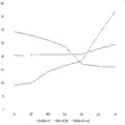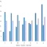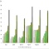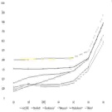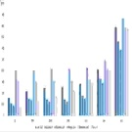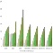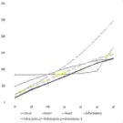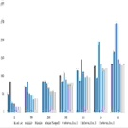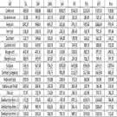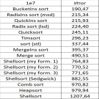

Таблицы, 1е8 элементов
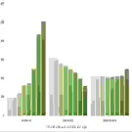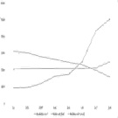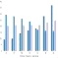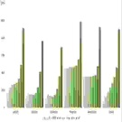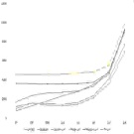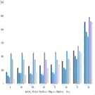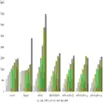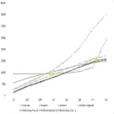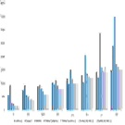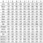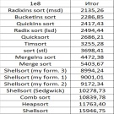
Мне удалось достичь желаемой цели — поразрядная сортировка упала даже ниже адаптированной быстрой. Блочная сортировка оказалась лучше остальных. Еще почему-то timsort обогнал встроенную сортировку C++, хотя в предыдущей группе был ниже.

Повторы

Таблицы, 1е7 элементов
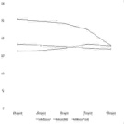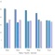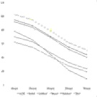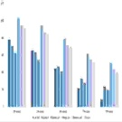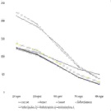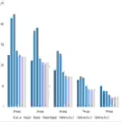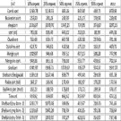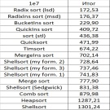

Таблицы, 1е8 элементов
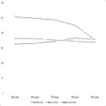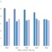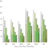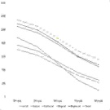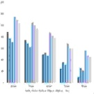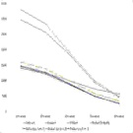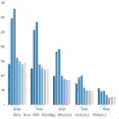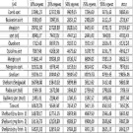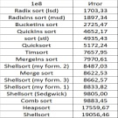
Здесь все довольно тоскливо, все сортировки работают с одинаковой динамикой (кроме линейных). Из необычного можно заметить, что сортировка слиянием упала ниже сортировки Шелла.

Итоговые результаты
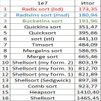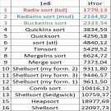
Несмотря на мои старания, LSD-версия поразрядной сортировки все-таки заняла первое место и при 10⁷, и при 10⁸ элементов. Также она продемонстрировала почти линейный рост времени. Единственная ее замеченная мной слабость — плохая работа с перестановками. MSD-версия сработала немного хуже, в первую очередь из-за большого количества тестов, состоящих из случайных чисел по модулю 10⁹. Реализацией блочной сортировки я остался доволен, несмотря на громоздкость, она показало неплохой результат. Кстати, я слишком поздно это заметил, она не до конца соптимизирована, можно еще отдельно создавать массивы run и cnt, чтобы не тратить время на их удаление. Далее уверенно заняли места различные версии быстрой сортировки. Timsort-у не удалось, на мой взгляд, оказать им серьезную конкуренцию, хотя он не сильно отстал. Далее по скорости идут сортировки слиянием, после них — мои версии сортировки Шелла. Лучше всего оказалась последовательность s * 3 + s / 3, где s — предыдущий элемент последовательности. Далее идет единственное расхождение в двух таблицах — сортировка расческой оказалась лучше при большем числе элементов, чем сортировка Шелла с последовательностью Седжвика. И за последнее место боролись пирамидальная сортировка и оригинальная сортировка Шелла.
Выиграла последняя. Кстати, сортировка Шелла, как я потом проверил, очень плохо работает на тестах размера 2^{n}, так что ей просто повезло, что она попала в первую группу.
Если говорить о практическом применении, то хороша поразрядная сортировка (особенно lsd-версия), она стабильна, проста в реализации и очень быстра, однако не основана на сравнениях. Из основанных на сравнениях сортировок лучше всего смотрится быстрая сортировка. Ее недостатки — неустойчивость и квадратичное время работы на неудачных входных данных (пусть они и могут встретиться только при намеренном создании теста). Но с этим можно бороться, например, выбирая опорный элемент по какому-нибудь другому принципу, или же переходя на другую сортировку при неудаче (например, introsort, который, если не ошибаюсь, и реализован в С++). Timsort лишен этих недостатков, лучше работает на сильно отсортированных данных, но все же медленнее в целом и гораздо сложнее пишется. Остальные сортировки на данный момент, пожалуй, не очень практичны. Кроме, конечно, сортировки вставками, которую весьма удачно иногда можно вставить в алгоритм.

